План урока № 17
Предмет Информатика
Группа П-12 Специальность № 1304000 Дата 22.11.2012г.
Тема урока: «Редактирование диаграмм. Построение графиков в MS Excel»
Тип урока: формирование умений и навыков
Вид урока: лабораторная работа
Цель урока:
Образовательная: - формирование умений и навыков построения диаграмм с помощью
графических средств табличного процессора.
- приобретение практических навыков работы с формулами, функциями и
диаграммами в Microsoft Excel.
Развивающая: - развитие мышления, познавательных и исследовательских способностей
учащихся, навыков работы на компьютере, работы с электронными
таблицами.
Воспитательная: - воспитание информационной культуры учащихся, внимательности,
аккуратности, дисциплинированности, усидчивости.
Материально- техническое обеспечение урока:
ПК Pentium 4, мультимедийный проектор; пакет программ MS Office;
презентация; задания лабораторной работы.
Методы и приемы обучения:
объяснительно-иллюстративный; частично-поисковый; словесный
(фронтальный беседа); наглядный (демонстрация компьютерной
презентации); практический (демонстрация хода выполнения заданий на
ЭВМ).
Межпредметные связи: математика, черчение.
Литература: 1. Информатика: Базовый курс / Симонович С. В. и др. - СПб.: Питер, 2000.
2. Информатика: Учебник / Под ред. проф. Н. В. Макаровой. - 2-е изд. - М.:
Финансы и статистика, 1998.
3.Информатика: Практикум для средних профессиональных заведений
Пластун Н.А., Актобе,2008г.

Структура занятия.

I. Организация занятия: 2 мин.
-приветствия учащихся;
-проверка их явки и готовности аудитории к уроку

II. Контроль знаний учащихся по теме «Построение диаграмм»: 10 мин.
- устный опрос
(С помощью мультимедийного проектора на доску проектируется задание, на которое учащиеся отвечают устно).

Вопросы
1. Что такое диаграмма и для чего она используется?
- Диаграммы – это графическое представление данных. Они используются для анализа и сравнения данных, представления их в наглядном виде.

2. Укажите, какие вы знаете типы диаграмм, используемых для интерпретации данных электронных таблиц.
- Мастер диаграмм позволяет строить диаграммы 14 стандартных типов плоскостного и объемного представления (с областями, линейчатая, гистограмма, график, кольцевая, лепестковая, точечная, пузырьковая, поверхностная, круговая, биржевая и др.) и 22 нестандартных типа.

3.Из каких элементов состоит диаграмма?
- Диаграмма состоит из таких элементов как линии, столбики, сектора, точки и т.п. Каждому элементу диаграммы соответствует число в таблице.

4. Мастер диаграмм осуществляет построение новой диаграммы в интерактивном режиме за 4 шага. Перечислите их.
- 1- шаг - Выбор типа и формата диаграммы.
2- шаг – Выбор и указание диапазона данных для построения диаграммы
3- шаг – Задание параметров диаграммы
4- шаг – Размещение диаграммы

5. С помощью чего выполняется редактирование диаграмм?
- Редактирование диаграмм выполняется с помощью контекстного меню или с помощью команд управляющего меню Диаграмма

6. Перечислите способы форматирования элементов диаграммы.
- 1. Указать курсором мыши на любой компонент диаграммы, щелкнуть ее правой кнопкой мыши и в появившемся контекстном меню выполнить команду Формат.
2. В окне /Элементы диаграммы/ панели инструментов Диаграмма выбрать необходимый компонент и нажать соседний с окном значок Формат
7. Легенда это-?
- Легенда это специальное окно, содержащее для каждого ряда данных ключ и поле-название ряда.
III. Актуализация и мотивация учебной деятельности. 3 мин.
Вопросы:
1 Что такое график функции?
- Графиком функции называется множество всех точек координатной плоскости, где каждому значению х соответствует значение функции у.
2. Какие данные необходимы для построения графика?
- Для того, чтобы построить график функции необходимо задать отрезок, на котором будет располагаться график и шаг.

IV. Сообщение темы и цели лабораторной работы 2мин

V. Инструктаж по выполнению заданий лабораторной работы 10 мин
- инструктаж по ТБ
-ознакомление с содержанием заданий
- порядок выполнения заданий
- сообщение нормы времени на выполнение работы.

Учащиеся коротко повторяют правила техники безопасности.
Преподаватель дает указания по выполнению работы и на примере показывает построение графика функции у=2х²+5х-10.
Для построения графика функции Excel прежде всего надо построить таблицу, в одну колонку которой занести значение аргумента функции, а в другую – значение функции при заданном значении аргумент.
Для этого в рабочем поле Excel в ячейках 1-й строки напечатаем наименование работы, во 2-й строке – заголовок “Расчетная таблица”, 3-й – наименование колонок (столбцов) расчетной таблицы.
Начиная с ячейки А5 произведем форматирование значений таблицы. Для этого необходимо в ячейку А5 ввести первое значение аргумента вычисляемой функции из заданного диапазона значений аргументов. В ячейку А6 введем второе значение аргумента, отличающееся от первого на заданный шаг изменения аргумента. Далее пометим эти ячейки и, ухватив указателем мыши квадратную точку в правом нижнем углу помеченной области ячеек, движением вниз по столбцу с нажатой левой кнопки мыши рассчитаем значения аргумента с шагом, который вычислил Excel по указанным первым двум ячейкам (рис.1).
Пометив ячейку В5, вычисляем первое значение функции, используя Мастер формул, и если функция проста, то записываем формулу вручную. Запись формулы (2*А5*А5+5*А5-10) в ячейку вручную следует начать со знаком “=” и закончить нажатием клавиши Enter. Затем, используя квадратную точку помеченной ячейки, копируем формулу в остальные ячейки.
Для построения графика заданной функции по построенной таким образом таблице необходимо воспользоваться Мастером диаграмм. Следуя указанием Мастера, выбираем форму диаграммы Точечная.
1. Построение графика функции у=ах² + bx + c.
Построим график указанной построенной функции при а=2, b=5, c= -10. Для построения графика функции будем изменять аргумент в диапазоне - 5< x < 2,5 с шагом 0,5.
Выполним последовательно все действия, описанные выше, сравнивая получаемый результат с рис.1.
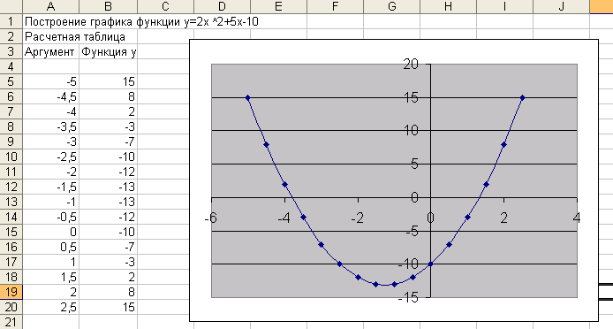
Рис 1
На этапе отладки решения задач (который всегда имеет место) возникает необходимость коррекции параметров и исходных данных графика. Для коррекции следует:
- Используя левую кнопку мыши пометить поле графика и правой кнопкой мыши вызвать в сплывающие меню;
- Используя команды меню, произвести необходимые коррекции графика;
- Для коррекции значения в ячейках расчетной таблицы пометить мышью ячейку, удалить из нее значения либо клавишей Delete, либо использовать всплывающие меню;
- Для того что бы вызвать сплывающее меню, необходимо пометить нужную ячейку и внутри ячейки щелкнуть правой кнопкой мыши;
- В меню выбрать необходимую команду для удаления информации в ячейке;
- Затем записать новую информацию, закончив запись нажатием клавиши Enter.

VI. Организация учащихся и контроль за ходом выполнения заданий. 55 мин

Оказание индивидуальной помощи

VII. Подведение итогов лабораторной работы и оценка деятельности учащихся 5 мин

VIII. Сообщение домашнего задания 2мин

IX. Рефлексия 1мин

Спасибо за урок!

Лабораторная работа № 10
Тема: « Редактирование диаграмм. Построение графиков в MS Excel»
Цель:
- формирование умений и навыков построения диаграмм с помощью графических средств табличного процессора.
- приобретение практических навыков работы с формулами, функциями и диаграммами в Microsoft Excel.
Задание 1
1. Запустите программу Excel; создайте рабочую книгу; переименуйте Лист1 на Расчетная таблица
2. Создайте таблицу в соответствии с рисунком
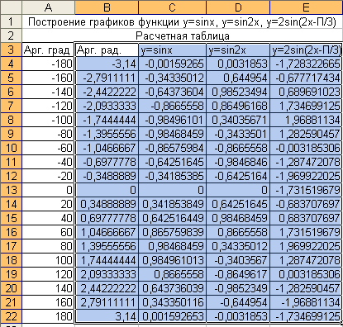
Для этого:
- в столбец А введите диапазон значений аргумента от -180 до 180 с шагом 20 используя маркер автозаполнения;
- в ячейку В4 введите формулу перевода градусной меры угла в радианную =3,14*А4/180 и протяните формулу с помощью маркера автозаполнения
3. Методом протягивания выделите диапазон ячеек В3:С22
4. Нажмите кнопку Мастер диаграмм или выполните команду Вставка, Диаграмма.
5. На вкладке Стандартная выберите Тип диаграммы Точечная, третий из представленных форматов (точечная диаграмма со значениями, соединенными сглаживающими линиями без маркеров); Далее выполните по порядку каждый из 4 шагов. Разместите диаграмму на отдельном листе.
6. Аналогичным образом постройте графики функций y=sin2x, y=2sin(2x-П/3). Для выделения несмежных ячеек удерживайте клавишу Ctrl.

Задание 2
Построение совмещенных графиков
1. Перейдите на лист Расчетная таблица.
2. Выделите блок ячеек В3:Е22. Нажмите кнопку мастер диаграмм и выполните поочередно все действия, аналогичные предыдущему заданию.
В результате Вы получите следующий график:

Задание 3.
1.Постройте графики функций $y=\frac{1}{x}$, у=е^{х} в диапазоне $−6≤х≤6$ с шагом 0,5.
2. Произведите редактирование диаграмм: а) измените вид диаграммы на точечную диаграмму со значениями, соединенными сглаживающими линиями, б) измените параметры диаграммы, в) измените размещение диаграммы

Задание 4. Закройте рабочую книгу командой Файл, Закрыть.

Актюбинский кооперативный колледж

РАССМОТРЕНО  на заседании цикловой комиссии  «Учетно-информационных дисциплин»  Протокол №_____ _______2012.  Председатель цикловой комиссии  _________________ Бабенко С.В. | УТВЕРЖДАЮ  методист _________ Жобалаева А.С.  «____»__________2012г.

МЕТОДИЧЕСКАЯ РАЗРАБОТКА
открытого урока по предмету «Информатика»
тема «Построение графиков и диаграмм»

Преподаватель: Пластун Н.А.

2012 - 2013 учебный год

Ход урока
№ | Содержание | Деятельность преподавателя | Цели и задачи | Деятельность учащихся
1 | Организационная часть, сообщение темы и цели урока | Осуществляет контроль подготовки учащихся к уроку, формулирует кратко тему и цель урока, создает рабочую обстановку | Настроить учащихся на учебную деятельность | Прослушивают информацию
2 | Контроль знаний учащихся:  -фронтальный опрос | Задает вопросы, дополняет ответы учащихся, включает презентацию | Проверить теоретические знания учащихся по материалу лабораторной работы | Отвечают на вопросы
3 | Актуализация и мотивация опорных знаний методом беседы | Задает вопросы, ответы проектирует на доску | Обобщение теоретических знаний учащихся Активизировать мыслительную деятельность учащихся | Поочередно отвечают на вопросы, активно участвовать
4 | Инструктаж по выполнению заданий по выполнению заданий лабораторной работы | Проводит инструктаж по ТБ, знакомит с содержанием заданий, с порядком выполнения работы, сообщает нормы времени на выполнение работы и критерии оценок | Настроить учащихся на выполнение лабораторной работы, активизировать мыслительную деятельность и применение учащимися полученных знаний | Внимательное прослушивание материала
5 | Самостоятельное выполнение лабораторной работы | Выдача заданий лабораторной работы. Оказание индивидуальной помощи учащимся | Активизировать мыслительную деятельность и применение учащимися полученных знаний | Выполнение заданий лабораторной работы на ПК
7 | Подведение итога урока | Анализ по ходу проведения урока, комментарии оценок | Оценка знаний учащихся и анализ по ходу урока | Внимательное прослушивание своей деятельности на уроке преподавателем
8 | Сообщение домашнего задания | Повторить изученный материал и закрепить полученные знания на практике | Закрепление изученного материала | Выполнить домашнее задание

